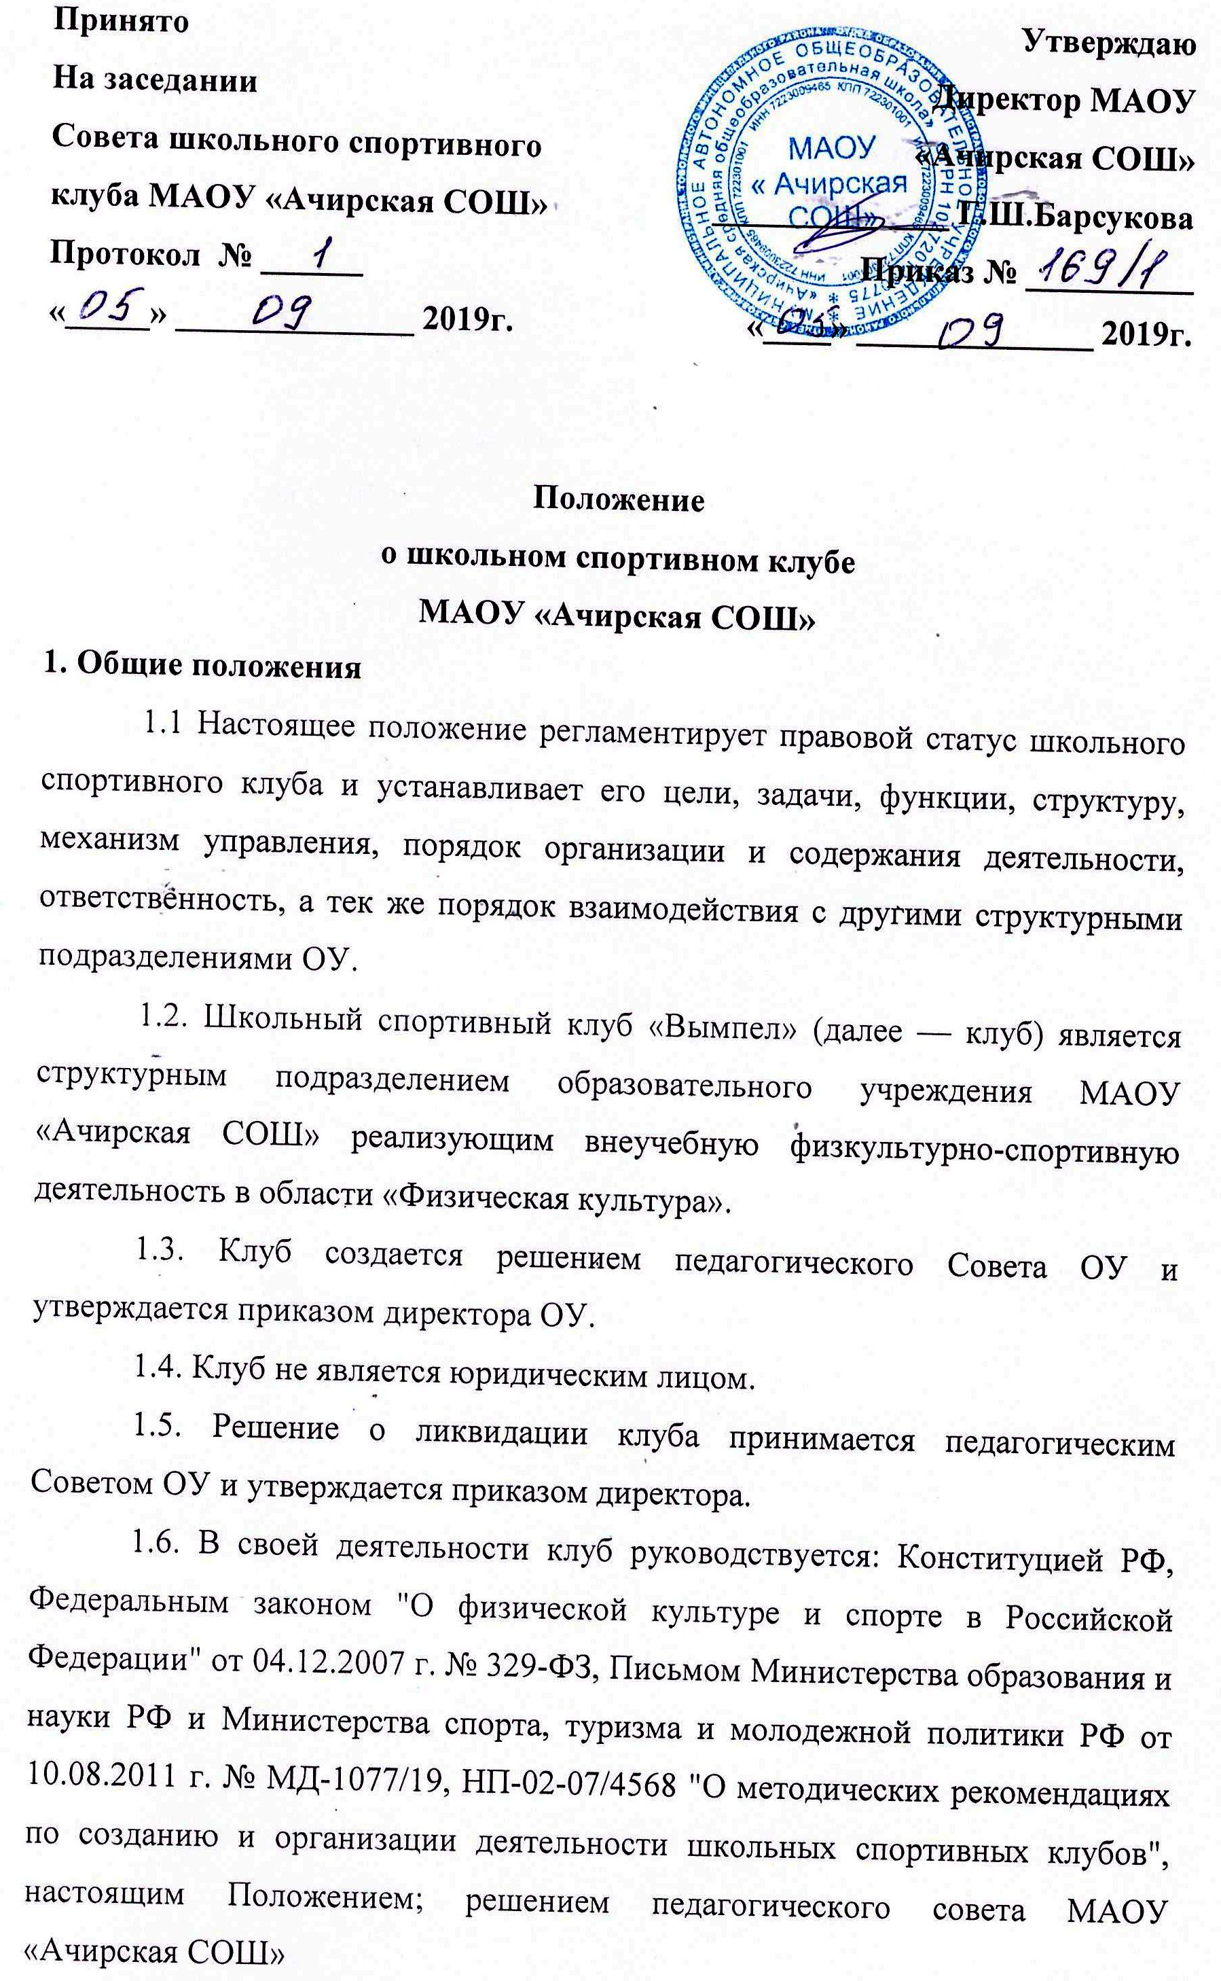

Принято  На заседании  Совета школьного спортивного клуба МАОУ «Ачирская СОШ»  Протокол № ______  «_____» ______________ 2019г. | Утверждаю  Директор МАОУ  «Ачирская СОШ» ______________ Г.Ш.Барсукова  Приказ № __________  «____» ______________ 2019г.

Положение
о школьном спортивном клубе
МАОУ «Ачирская СОШ»
1. Общие положения
1.1 Настоящее положение регламентирует правовой статус школьного спортивного клуба и устанавливает его цели, задачи, функции, структуру, механизм управления, порядок организации и содержания деятельности, ответственность, а тек же порядок взаимодействия с другими структурными подразделениями ОУ.
1.2. Школьный спортивный клуб «Вымпел» (далее — клуб) является структурным подразделением образовательного учреждения МАОУ «Ачирская СОШ» реализующим внеучебную физкультурно-спортивную деятельность в области «Физическая культура».
1.3. Клуб создается решением педагогического Совета ОУ и утверждается приказом директора ОУ.
1.4. Клуб не является юридическим лицом.
1.5. Решение о ликвидации клуба принимается педагогическим Советом ОУ и утверждается приказом директора.
1.6. В своей деятельности клуб руководствуется: Конституцией РФ, Федеральным законом "О физической культуре и спорте в Российской Федерации" от 04.12.2007 г. № 329-ФЗ, Письмом Министерства образования и науки РФ и Министерства спорта, туризма и молодежной политики РФ от 10.08.2011 г. № МД-1077/19, НП-02-07/4568 "О методических рекомендациях по созданию и организации деятельности школьных спортивных клубов", настоящим Положением; решением педагогического совета МАОУ «Ачирская СОШ»
1.7. Клуб подчиняется непосредственно директору МАОУ «Ачирская СОШ»
1.8. Работа клуба осуществляется в соответствии с учебными программами (по направлениям), учебными планами, ежегодными планами работы МАОУ «Ачирская СОШ» по всем видам деятельности: учебно-воспитательной, методической, организационно-педагогической и др.
1.9. План работы клуба утверждается руководителем данного спортивного подразделения ежегодно в сентябре и согласуется с директором МАОУ «Ачирская СОШ»
1.10. Контроль за деятельностью клуба осуществляет директор МАОУ «Ачирская СОШ»
2. Цель и задачи
2.1. Целями клуба являются
— привлечение обучающихся общеобразовательного учреждения к систематическим занятиям физической культурой и спортом;
- развитие в общеобразовательном учреждении традиционных и наиболее популярных в регионе видов спорта;
- формирование здорового образа жизни.
2.2. Задачами спортивного клуба являются:
- разработка предложений по развитию физической культуры и спорта в МАОУ «Ачирская СОШ» в рамках внеурочной деятельности;
- вовлечение обучающихся в систематические занятия ФК и спортом;
- повышение мотивации к укреплению здоровья;
- организация физкультурно-спортивной работы МАОУ «Ачирская СОШ» во внеурочное время.
3. Функции
Клуб:
- организует и проводит физкультурно-оздоровительные и спортивно-массовые мероприятия, в том числе школьные этапы Всероссийских спортивных соревнований школьников «Президентские состязания»
- формирует команды по видам спорта и обеспечивает их участие в соревнованиях разного уровня;
- пропагандирует в ОУ основные идеи физической культуры, спорта, здорового образа жизни, в том числе деятельность клуба;
- поощряет и стимулирует обучающихся, добившихся высоких показателей в физкультурно-спортивной работе.
- участвует в организации работы летних пришкольных оздоровительно-спортивных лагерей (площадок).
- организует и проводит конкурсы на лучшую постановку физкультурно-оздоровительной и спортивно—массовой работы среди классов в ОУ.
- проводит учебно-тренировочные сборы (смены) для подготовки команд к участию в соревнованиях.

4. Организационная структура
4.1. Управление спортивным клубом осуществляет его руководитель, назначаемый директором ОУ.
4.2. Руководитель спортивного клуба осуществляет организацию и руководство всеми направлениями его деятельности.
4.3. Клуб может иметь собственное название, эмблему, наградную атрибутику, спортивную форму.
4.4. Основными формами работы клуба могут быть занятия в секциях, группах и командах, комплектующихся с учетом пола, уровня физической и спортивно-технической подготовленности.
4.5. Членами клуба могут быть обучающиеся ОУ, в котором создан клуб, родители, педагоги ОУ.
4.6. Занятия в клубе проводятся в соответствии с графиками, расписаниями, планами физкультурно-спортивных мероприятий.
4.7. Непосредственное проведение занятий в клубе осуществляется учителями физической культуры, педагогами школы, учащимися старших классов.
4.8. За всеми занимающимися в клубе устанавливается врачебно-педагогический контроль, который осуществляется медицинскими и педагогическими работниками образовательного учреждения.
5. Права и обязанности
5.1. Права и обязанности педагогов спортивного клуба определяются трудовым законодательством РФ, Уставом МБОУ СОШ с.Лесогорское, правилами внутреннего распорядка образовательного учреждения, а также должностными инструкциями.
5.2. Обучающиеся имеют право в соответствии со своими способностями, возможностями и интересами на выбор секций и групп для занятий, участвовать в физкультурно-оздоровительных мероприятиях, спартакиадах, физкультурных праздниках за свой Клуб.
5.3. Обучающиеся (члены клуба) обязаны добросовестно посещать занятия в спортивных секциях и кружках, а также бережно относиться к спортивному оборудованию и другому имуществу клуба.
6. Финансирование
6.1. Деятельность спортивного клуба финансируется из средств ОУ и привлеченных средств (добровольные пожертвования, взносы, передаваемые материальные ценности от государственных, частных и других организаций, предприятий, а также отдельных физических лиц);
6.2. Оплата труда педагогических работников осуществляется в соответствии с действующим законодательством Российской Федерации.
7. Ответственность
7.1 Ответственность за качество выполнения возложенных настоящим Положением на спортивный клуб целей, задач и функций, выполнение плана работы по всем направлениям деятельности, сохранность оборудования и спортивного инвентаря, а так же за создание условий для эффективной работы своих подчиненных несет руководитель школьного спортивного клуба;
7.2. Каждый педагог спортивного клуба несет ответственность за качество выполнения работ, возложенных на него должностной инструкцией, а также жизнь и здоровье обучающихся, сохранность оборудования и спортивного инвентаря.

